Проверочная работа
по МАТЕМАТИКЕ
4 КЛАСС

Дата: __________
Вариант №: ___

Выполнена: ФИО_________________________________
Инструкция по выполнению работы
На выполнение работы по математике даётся 45 минут. Работа содержит 12 заданий.
В заданиях, после которых есть поле со словом «Ответ», запиши ответ в указанном месте.
В заданиях 5 (пункт 2) и 11 нужно сделать чертёж или рисунок. В задании 10 нужно записать ответ, заполнив приведённую форму.
В заданиях, после которых есть поле со словами «Решение» и «Ответ», запиши решение и ответ в указанном месте.
Если ты хочешь изменить ответ, то зачеркни его и запиши рядом новый.
При выполнении работы нельзя пользоваться учебниками, рабочими тетрадями, справочниками, калькулятором.
При необходимости можно пользоваться черновиком. Записи в черновике проверяться и оцениваться не будут.
Советуем выполнять задания в том порядке, в котором они даны. Для экономии времени пропускай задание, которое не удаётся выполнить сразу, и переходи к следующему. Постарайся выполнить как можно больше заданий.

Желаем успеха!

___________________________________________________________________________
Заполняется учителем, экспертом или техническим специалистом
Обратите внимание: в случае, если какие-либо задания не могли быть выполнены целым классом по причинам, связанным с отсутствием соответствующей темы в реализуемой школой образовательной программе, в форме сбора результатов ВПР всем обучающимся класса за данное задание вместо балла выставляется значение «Тема не пройдена». В соответствующие ячейки таблицы заполняется н/п.
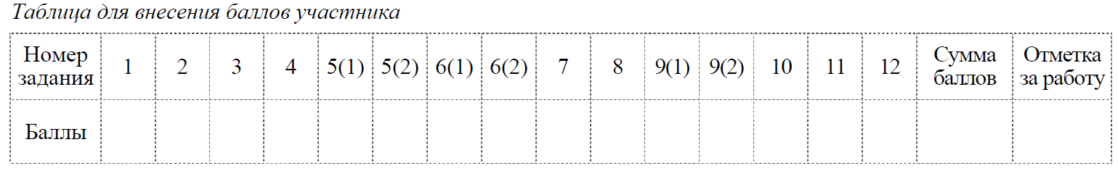

1

Вычисли: 395 : 5.

2

Вычисли: 73 − (35 + 32 : 4).

3

В магазине продаются кондитерские изделия в пачках. На рисунке показаны цены.
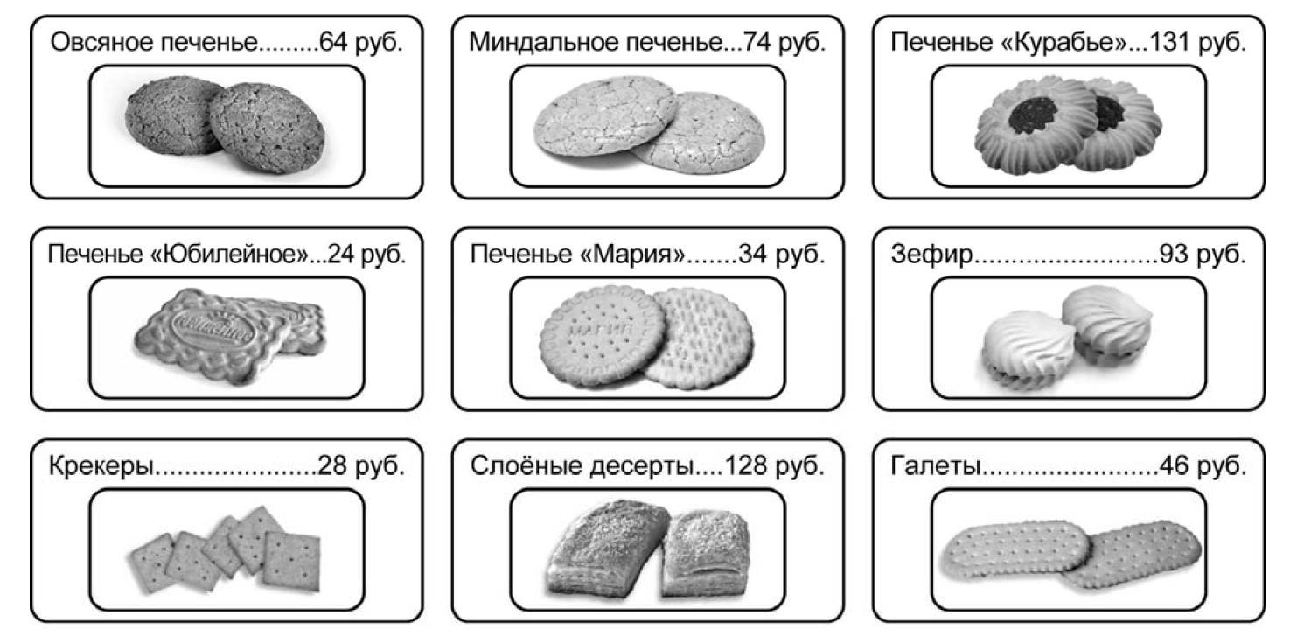
Сколько всего рублей надо заплатить за три пачки миндального печенья и одну пачку галет?
Запиши решение и ответ.

4

Каждая серия мультфильма длится одно и то же число минут. Таня посмотрела три серии мультфильма без перерыва. Мультфильм начался в 17 ч 50 мин и закончился в 18 ч 35 мин. Сколько минут длится каждая серия?

5

1) На клетчатом поле со стороной клетки 1 см изображён прямоугольник. Найди периметр этого прямоугольника.
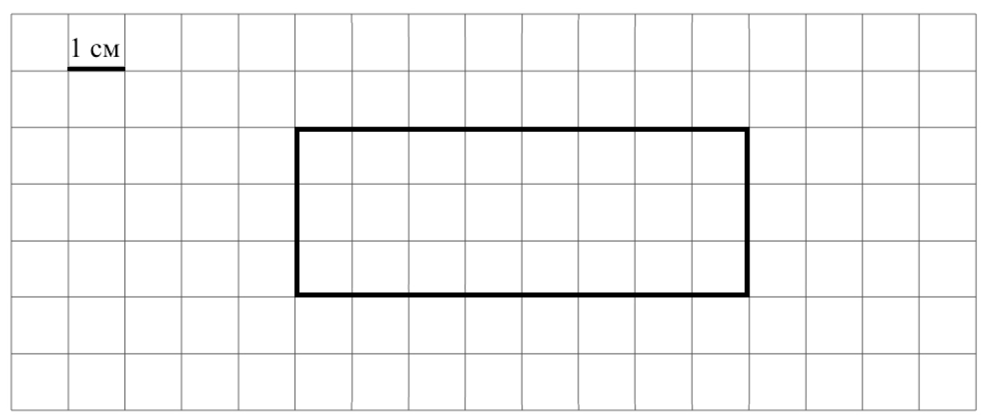
2) На клетчатом поле со стороной клетки 1 см изображена фигура. Изобрази на рисунке прямоугольник площадью 16 см² так, чтобы вся данная фигура была его частью.
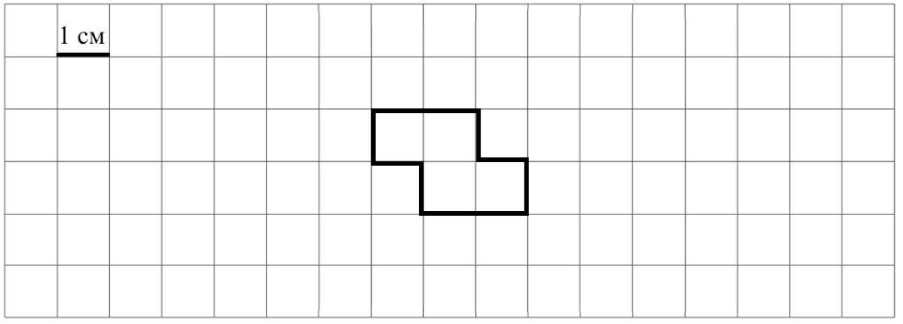

6

Парк поделён на четыре части: северную, южную, восточную и западную. Артём решил посчитать, сколько в каждой части парка растёт берёз, лип и тополей, а результаты записал в таблицу. Используя таблицу, ответь на вопросы.
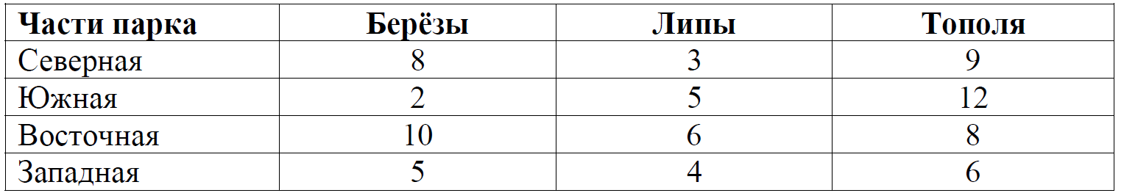
1) Сколько берёз растёт в южной части парка?
2) Каких из посчитанных Артёмом деревьев в парке меньше всего?

7

Найди значение выражения 18072 : 9 + 131 ⋅ 19.

8

На пошив одного жилета уходит 70 см ткани, а на пошив одной юбки — 80 см. Из 3 м ткани сшили два жилета и несколько юбок. Сколько сшили юбок?
Запиши решение и ответ.

9

Боря, Юля и Лиза собирали яблоки. Боря набрал 18 вёдер яблок, Юля набрала на 10 вёдер яблок меньше, чем Боря и Лиза вместе. Один из троих ребят набрал 7 вёдер яблок.
1) Сколько вёдер яблок набрала Лиза?
2) Сколько всего вёдер яблок набрали ребята?

10

Юля написала сочинение «Поездка в соседний город» и начертила план этого города.
На каникулах мы с моими родителями поехали на машине в соседний город в гости к папиному брату дяде Славе. Я очень люблю смотреть в окно, всю дорогу смотрела.
Когда мы въехали в город, справа показалось большое здание с колоннами, окружённое деревьями. Папа сказал, что это городской театр. Я прочитала на афише, что сегодня будет спектакль «Алиса в Зазеркалье». Слева тоже было большое здание, но не театр, а магазин. Дальше дороги прямо не было. Только налево или направо. Мы свернули налево. Справа потянулся большой парк, в котором я увидела маленькое озеро и гуляющих по тропинкам людей. Когда мы доехали до конца парка, то повернули направо. Слева я увидела большую красивую школу.
На следующем перекрёстке мы снова повернули направо, и слева я увидела светлое здание городской больницы, перед ним за невысоким заборчиком росли деревья. После этого снова показался перекрёсток: от главной улицы налево уходила неширокая улочка, на которую мы свернули. Оказалось, что она ведёт к жилому кварталу. Нам нужно именно туда. В одном из этих домов живёт дядя Слава с семьёй. Они все вышли встречать нас. Я увидела их из машины и замахала рукой.
Рассмотри план города. Пользуясь описанием, которое дала Юля, отметь на плане цифрами шесть объектов.
1. Театр.
2. Больница.
3. Жилой квартал, в котором находится дом дяди Славы.
4. Парк.
5. Магазин.
6. Школа.
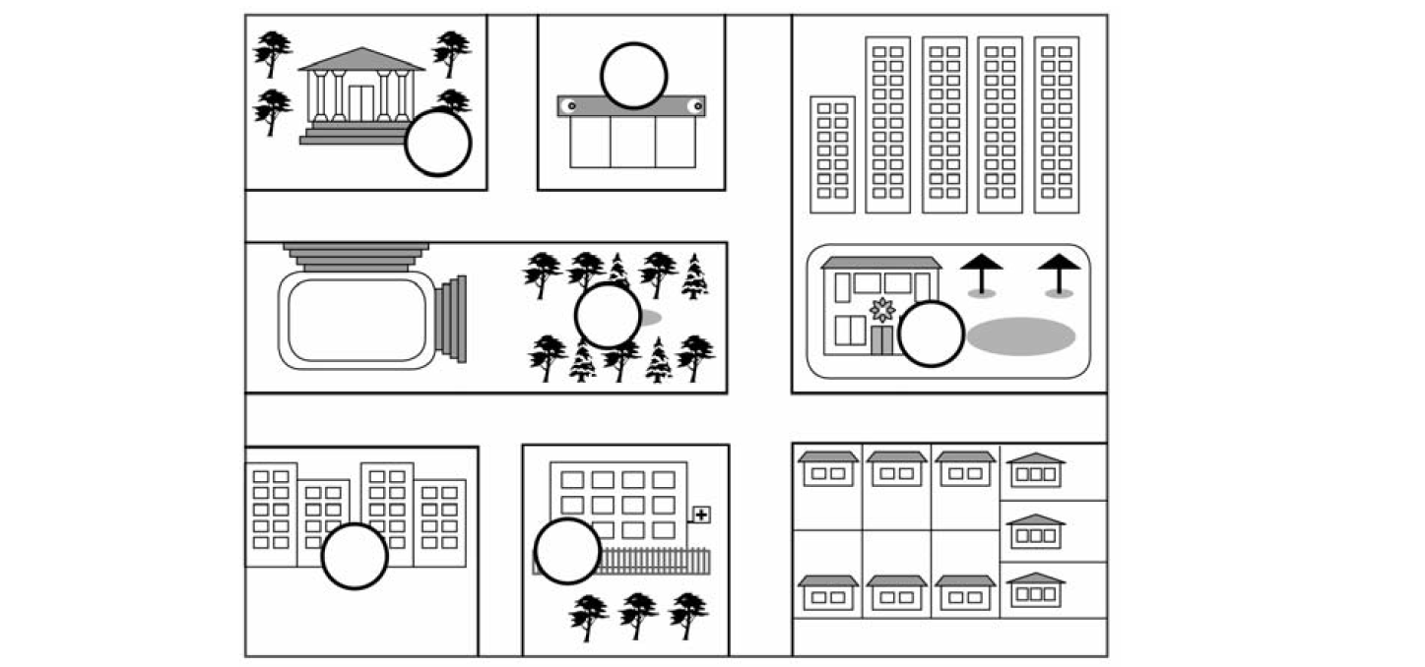

11

На столбе висела табличка (рис. 1). Верхний винт, державший табличку, выпал, и табличка перевернулась. Нарисуй, как будет выглядеть перевёрнутая табличка с надписью (рис. 2).
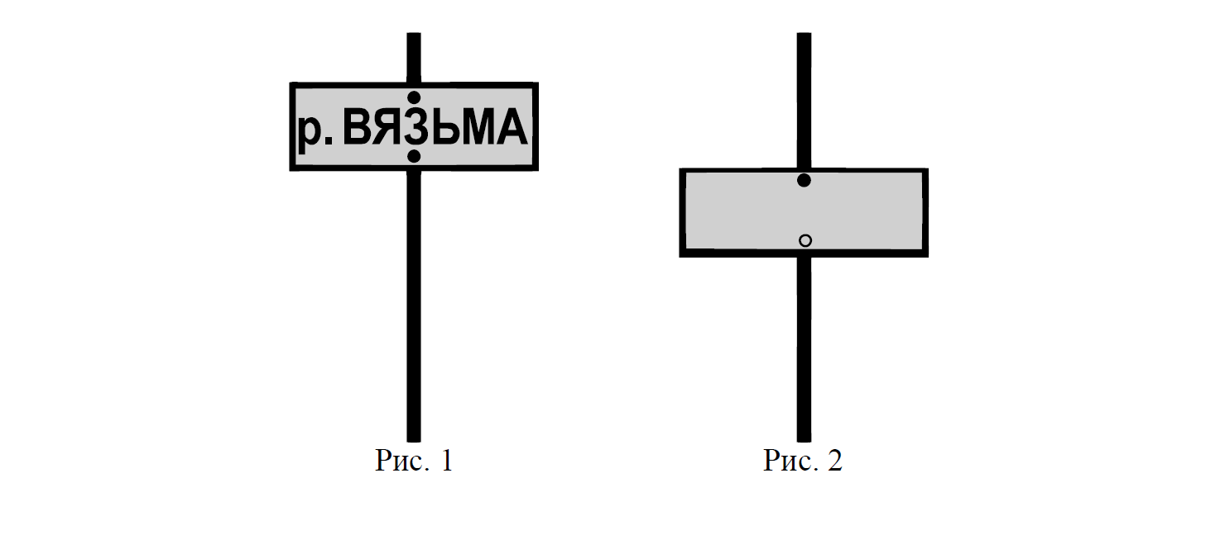

12

Олег и Серёжа хотят купить книгу. У Олега есть только некоторое количество монет достоинством в 1 руб. Ему не хватает до покупки книги 135 руб. У Серёжи тоже есть деньги, но ему не хватает до покупки этой книги 2 руб. Если мальчики сложат свои деньги вместе, им всё равно не хватит денег на покупку книги. Сколько стоит книга?
Запиши решение и ответ.

